Задания олимпиады учащихся по учебному предмету «ИСТОРИЯ»
V класс
4 четверть

Задание I. Выберите один правильный вариант ответа:
1. Наполеоном Древнего мира называют фараона:
а) Тутанхамона; б) РамзесаII; в) ТутмосаIII; г) Хеопса
2.Важную роль в жизни города в Древнем Междуречье играл правитель, которого называли:
а) император; б) вождь; в) «большой человек»; г) фараон.
3. Столицей какого государства в Междуречье был город Ниневия:
а) Вавилония; б) Шумер; в)Митанни; г) Ассирия.
4. Богом войны в Древнем Риме был:
а)Янус; б) Нептун; в) Юпитер; г) Марс.
5. 522 – 486 гг. до н. э – это годы правления царя:
а) Мурсилиса; б) Хаммурапи; в) Давида; г) Дария Первого.
6. Гай Марий был:
а) императором; б) руководителем восстания; в) консулом; г) гладиатором.
7. В 149-146 гг. до н. э. произошло событие:
а) Гражданская война в Риме; б) Третья Пуническая война;
в) Пелопоннесская война; г) Восстание Спартака.
8. Общество Древней Индии делилось на:
а) ранги; б) варны; в) курии.
9. Битва при Каннах произошла в:
а) 218 г. до н. э.; б) 216 г. до н. э.;
в) 202 г. до н. э.; г) 149 г. до н. э.
10.Битвы при Фермопилах и Саламине произошли в этом году:
а) 594 году до н.э.; б)490 году до н.э.; в) 480 году до н.э.; г) 479 году до н.э.
11. Территорию Древнего Египта частично захватили в XVIII-XVII веках до н.э.:
а) персы; б) «народы моря»; в) хетты; г) гиксосы.
12. При правлении этого императора Римская империя достигла самых больших размеров по территории:
а) Траян; б) Тиберий; в) Нерон; г) Октавиан Август.
13. Деметра в Древней Греции была богиней:
а) победы; б) земледелия;
в) любви и красоты; г) мудрости.
14. Окончательное разделение Римской империи на Западную и Восточную произошло в:
а) 27 год до н.э.; б) 395 году; в) 476 году; г) Vв. н. э.
15. При этом царе, храм бога мира и порядка был постоянно закрыт:
а) Ромул; б) Нума; в) Сервий Тулий; г) Тарквиний Гордый; д) ТуллГостилий.
Задание II. Соотнесите:
а) даты и события:
1) 3000 г. до н. э. А) Изгнание последнего царя Рима;
2) 776 г. до н. э. Б) Объединение Египта под властью фараона Мины;
3) 331 г. до н.э. В) Первые олимпийские игры;
4) 510 г. до н.э. Г) Битва при Гавгамелах
1 – | 2 – | 3 – | 4 –
б) авторов и их произведения:
1) Эсхил А)статуя Дискобол
2) Вергилий Б) поэма «Персы»
3) Фидий В) статуя Зевса в городе Олимпии
4) Мирон Г) поэма «Энеида»
1 – | 2 – | 3 – | 4 –
в) крылатые выражения и с кем их связывают:
1) «Жребий брошен»А) Бренн
2) « Горе побеждённым» Б) Юлий Цезарь
3) « Гордеев узел»В) Царь Леонид
4) « …. мы будем сражаться в тени» Г) Александр Македонский
1 – | 2 – | 3 – | 4 –

Задание III. Дайте определение понятиям:
№ | Понятие | Определение
1. | шадуф
2. | меценат
3. | илоты
4. | фаланга
5. | пантеон

Задание IV. Укажите, какое событие связано с деятельностью человека, изображенного на иллюстрации:
1.
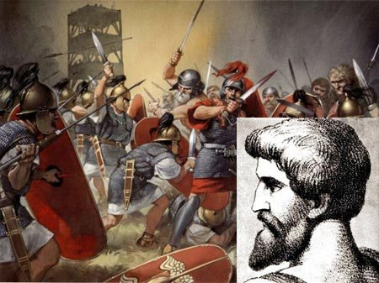 | а) Улучшение положения христиан в Римской империи;  б) Поджог Рима;  в) Вторая Пуническая война;  г) Восстание Спартака.
2.
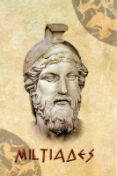 | а) Битва при Марафоне;  б) Битва при Каннах;  в) Битва в Тевтобургском лесу;  г) Битва при Херонее.
3.
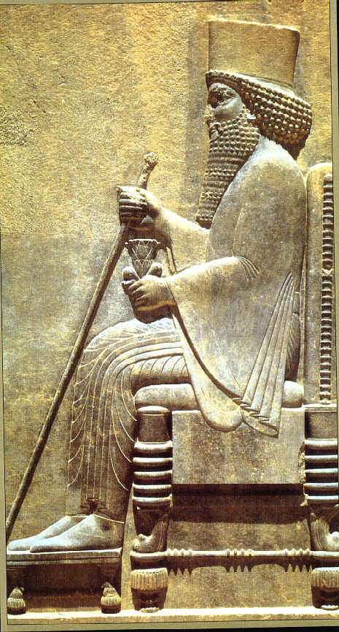 | а) Объединение Древнего Египта в одно государство;  б) Разделение Персидской державы на сатрапии;  в) Строительство храма в Иерусалиме;  г) Завоевание Шумера.
4.
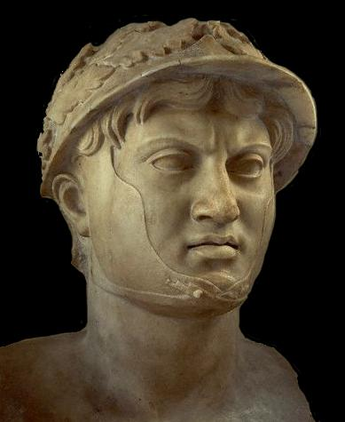 | а)Битва у острова Саламин;  б) Битва на реке Граник;  в) Битва при Беневенте;  г) Битва в Фермопильском ущелье.

Задание V. Определите, какие римские боги и богини соответствуют древнегреческим божествам:
 | Древняя Греция | Древний Рим
1. | Зевс
2. |  | Марс
3. | Афродита
4. |  | Юнона
5. | Гефест

Задание VI. Заполните таблицу «Население древней Индии»:

Категория населения | Цвет одежды | Чем занимались
Брахманы
Кшатрии
Вайшью
Шудры

